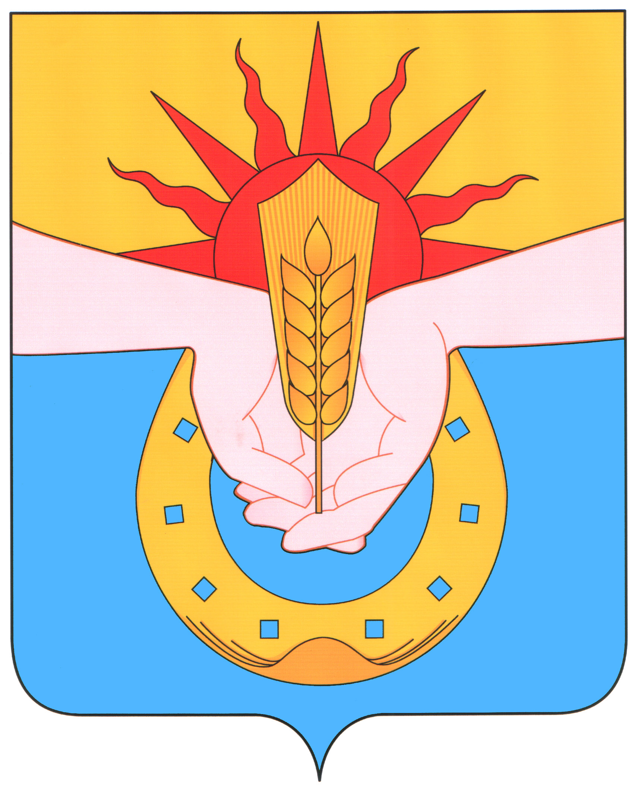
АДМИНИСТРАЦИЯ ВОЛЬНЕНСКОГО СЕЛЬСКОГО
ПОСЕЛЕНИЯ УСПЕНСКОГО РАЙОНА
П О С Т А Н О В Л Е Н И Е

от 06.02.2014г. № 25
с. Вольное

Об утверждении схем границ прилегающей территории организации, на которых не допускается розничная продажа алкогольной продукции на территории Вольненского сельского поселения Успенского района

В соответствии с Федеральным законом от 06.10.2003г. № 131-ФЗ «Об общих принципах организации местного самоуправления в Российской Федерации», Федеральным законом от 22.11.1995г. № 171-ФЗ «О государственном регулировании производства и оборота этилового спирта, алкогольной и спиртосодержащей продукции и об ограничении потребления (распития) алкогольной продукции», Постановлением Правительства Российской Федерации от 27.12.2012г. № 1425 «Об определении органами государственной власти субъектов Российской Федерации мест массового скопления граждан и мест нахождения источников повышенной опасности, в которых не допускается розничная продажа алкогольной продукции, а также определении органами местного самоуправления границ прилегающих к некоторым организациям и объектам территорий, на которых не допускается розничная продажа алкогольной продукции», п о с т а н о в л я ю:
1. Утвердить схемы границ прилегающей территории организации, на которых не допускается розничная продажа алкогольной продукции на территории Вольненского сельского поселения Успенского района согласно Приложения.
2. Опубликовать настоящее постановление в соответствии с Уставом Вольненского сельского поселения Успенского района.
4. Копию настоящего постановления в течение одного месяца со дня его принятия направить в орган исполнительной власти Краснодарского края, осуществляющей лицензирование розничной продажи алкогольной продукции.
5. Контроль за выполнением настоящего постановления возложить на заместителя главы Вольненского сельского поселения Успенского района Д.А. Федотова.

6. Настоящее постановление вступает в силу на следующий день со дня его опубликования.

Глава Вольненского
сельского поселения
Успенского района С.М. Багдасарян

